Group Assignment

বিষয়ঃ গ্রাফিতিতে রাজশাহী নগরী।

**গ্রাফিতিঃ** গ্রাফিতি (Graffiti) হল দেয়াল, ভবন, ট্রেন, ফুটপাত বা অন্যান্য পাবলিক স্থানে লেখা, আঁকা বা আঁচড় কাটা চিত্র বা লেখা, যা সাধারণত অনুমতি ছাড়াই তৈরি করা হয়। এটি অনেক সময় রাস্তার শিল্প (Street Art) হিসেবে গণ্য হয় এবং সমাজ, রাজনীতি বা সংস্কৃতি সম্পর্কে বার্তা প্রকাশের মাধ্যম হিসেবে ব্যবহৃত হয়।

**উপস্থাপনায়ঃ**

**নামঃ** মো: আব্দুল্লাহ আল সাইফ **আই.ডিঃ** ২৪১৩১১০৪৭

**নামঃ** মো:ফারদিন রহমান **আই.ডিঃ** ২৪১৩১১০৪৮

**নামঃ** আব্দুল্লাহ আতিফ **আই.ডিঃ** ২৪১৩১১০৫১

**স্থানঃ** সিএন্ডবি থেকে কাবাব হাউজ পর্যন্ত।

**গ্রাফিতি-১:**

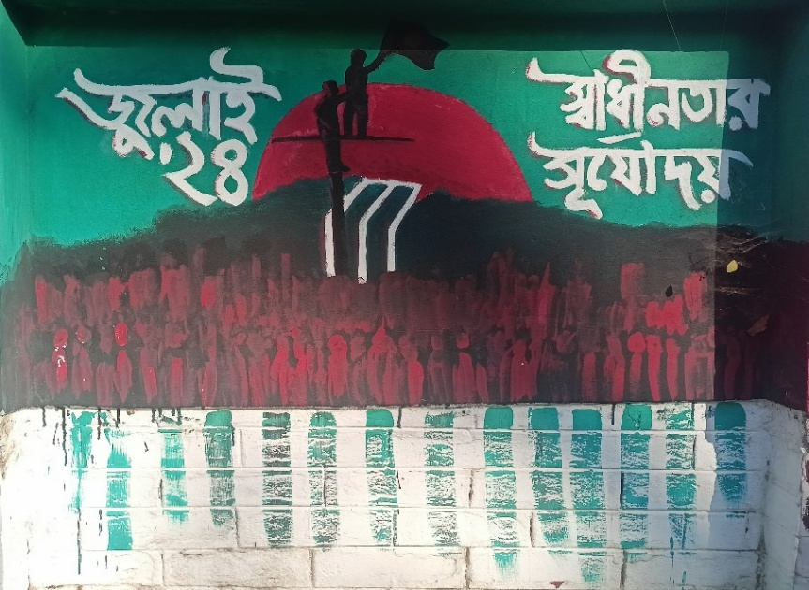পেছনে একটি বড় লাল সূর্য, যা বাংলাদেশের পতাকার অনুষঙ্গ এবং রক্তস্নাত ইতিহাসের প্রতীক। তার সামনে রয়েছে জাতীয় স্মৃতিসৌধের কাঠামো, যা শহীদ মুক্তিযোদ্ধাদের প্রতি শ্রদ্ধা প্রদর্শন করে। নিচের অংশে অসংখ্য মানুষের অবয়ব, যা গণআন্দোলন, বিক্ষোভ বা মুক্তিযুদ্ধে অংশগ্রহণকারী জনগণকে নির্দেশ করে। “জুলাই-২৪" – এটি একটি গুরুত্বপূর্ণ বছর নির্দেশ করছে, যা গণআন্দোলনের সঙ্গে সম্পর্কিত। "স্বাধীনতার সূর্যোদয়" – স্বাধীনতার আন্দোলনের একটি গুরুত্বপূর্ণ পর্যায় বা মুহূর্তকে ইঙ্গিত করছে।

**গ্রাফিতি-২:**

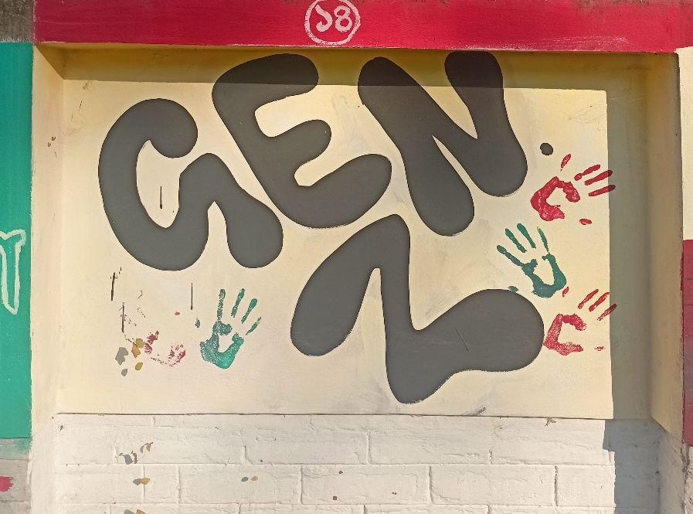**Gen Z** বা **Generation Z** হলো ১৯৯৭ থেকে ২০১২ সালের মধ্যে জন্ম নেওয়া তরুণ প্রজন্ম, যারা প্রযুক্তির সাথে বেড়ে উঠেছে এবং ডিজিটাল যুগের সাথে সবচেয়ে বেশি সংযুক্ত। তারা সামাজিক যোগাযোগ মাধ্যম, দ্রুত তথ্য সংগ্রহের দক্ষতা এবং বৈচিত্র্যপূর্ণ চিন্তাধারার জন্য পরিচিত। এই প্রজন্ম নতুন ধারনা, পরিবর্তন এবং সামাজিক ন্যায়ের পক্ষে সোচ্চার। প্রযুক্তি-নির্ভর হলেও, তারা বাস্তব জীবনের সমস্যাগুলো সমাধানে সৃজনশীল এবং উদ্ভাবনী পন্থা গ্রহণ করতে পছন্দ করে।

**গ্রাফিতি-৩:**

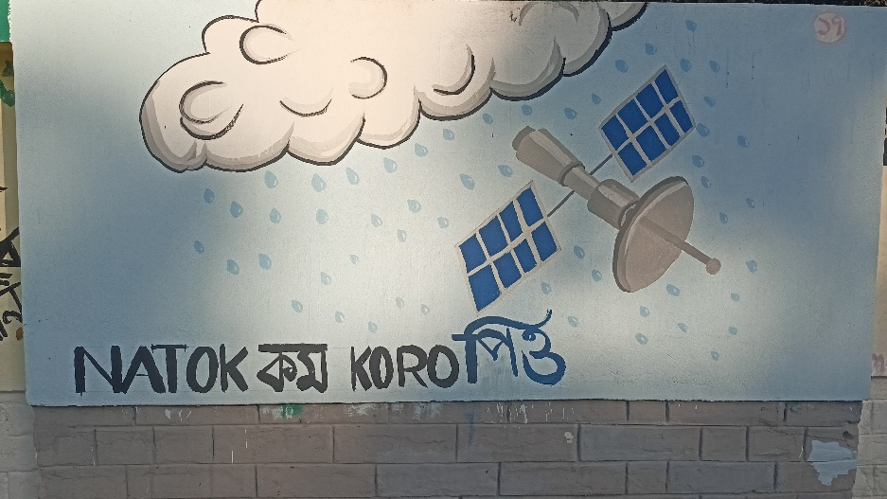**"নাটক কম কর পিও"** ডায়লগটি বাংলাদেশের সোশ্যাল মিডিয়ায় বেশ জনপ্রিয় একটি মেমে বা ট্রেন্ড। এটি মূলত একটি ভাইরাল ভিডিও থেকে এসেছে, যেখানে একজন ব্যক্তি (সম্ভবত পিও নামের কেউ) কিছু বলছিলেন বা করছিলেন, আর অন্যজন তাকে নাটক না করার পরামর্শ দিচ্ছিলেন। **Gen Z** বা **Generation Z** এই ডায়লগটি মজার ও ব্যঙ্গাত্মকভাবে বিভিন্ন কনটেক্সটে ব্যবহার করে, বিশেষ করে যখন কেউ অতিরিক্ত আবেগপ্রবণ আচরণ করে বা কিছু নাটকীয়ভাবে উপস্থাপন করে। বাংলাদেশি তরুণদের মধ্যে এটি মজার রেফারেন্স হিসেবে বেশ জনপ্রিয়।

**গ্রাফিতি-৪:**

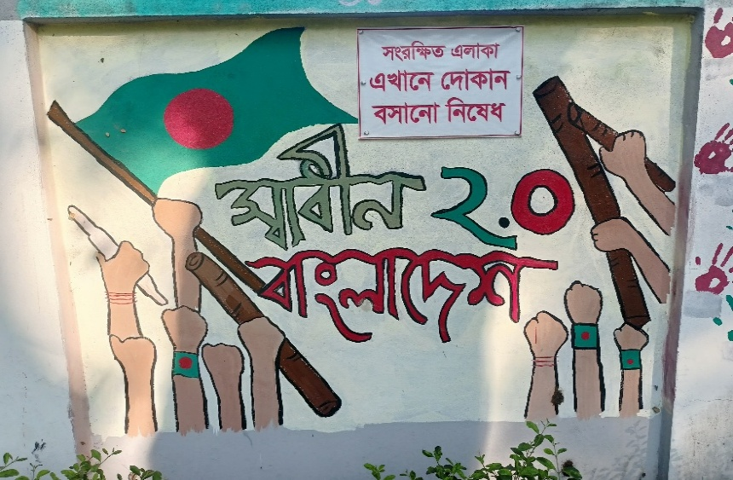 ২০২৪ সালের জুলাই মাসে বাংলাদেশে একটি উল্লেখযোগ্য গণঅভ্যুত্থান সংঘটিত হয়, যা "জুলাই বিপ্লব" নামে পরিচিত। এই অভ্যুত্থানের সময়, আইনশৃঙ্খলা রক্ষাকারী বাহিনী এবং ক্ষমতাসীন দলের অঙ্গসংগঠনগুলোর সঙ্গে আন্দোলনকারীদের সংঘর্ষে ব্যাপক প্রাণহানি ঘটে। প্রায় ১,৫০০ মানুষ নিহত হয়। "স্বাধীন বাংলাদেশ ২.০" হলো ২০২৪ সালের জুলাই গণঅভ্যুত্থানের পর গঠিত এক নতুন বাংলাদেশের ধারণা, যেখানে জনগণের আন্দোলনের মাধ্যমে একটি গুরুত্বপূর্ণ রাজনৈতিক পরিবর্তন সূচিত হয়। ন্যায়বিচার, স্বচ্ছতা ও গণতন্ত্রের পুনর্গঠনের মাধ্যমে দুর্নীতিগ্রস্ত শাসন ব্যবস্থার অবসান ঘটিয়ে, জনগণের অধিকার ও মতামতকে সর্বোচ্চ গুরুত্ব দেওয়া হবে। নতুন এ বাংলাদেশ হবে এমন এক দেশ, যেখানে ন্যায়বিচার, এবং জনগণের অংশগ্রহণ নিশ্চিত হবে, এবং সত্যিকারের স্বাধীনতার অনুভূতি বাস্তবায়িত হবে।

**গ্রাফিতি-৫:**

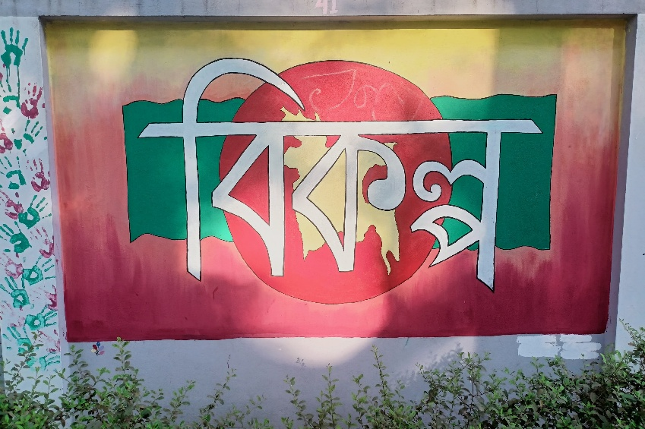"বিকল্প" শব্দটি ২০২৪ সালের জুলাই গণঅভ্যুত্থানের সময় আন্দোলনকারীদের মুখে মুখে শ্লোগান হয়ে ওঠে। এটি শুধুমাত্র একটি সাধারণ শব্দ ছিল না, বরং রাজনৈতিক ও সামাজিক পরিবর্তনের প্রতীক হয়ে উঠেছিল। আন্দোলনের মূল উদ্দেশ্য ছিল একটি স্বচ্ছ, জবাবদিহিমূলক ও গণতান্ত্রিক সরকারব্যবস্থা প্রতিষ্ঠা করা, যেখানে পুরনো ও দুর্নীতিগ্রস্ত শাসনব্যবস্থার পরিবর্তে নতুন ও কার্যকর নেতৃত্ব উঠে আসবে। এই আন্দোলনের কেন্দ্রবিন্দুতে ছিল তরুণ সমাজ, যারা দীর্ঘদিনের রাজনৈতিক অস্থিরতা, দমন-পীড়ন ও বৈষম্যের বিরুদ্ধে রুখে দাঁড়ায়। এটি এমন এক ভবিষ্যতের প্রতিশ্রুতি বহন করছিল, যেখানে ক্ষমতার অপব্যবহার থাকবে না, যেখানে জনগণের কণ্ঠরোধ করা হবে না, এবং যেখানে প্রকৃত গণতন্ত্রের চর্চা হবে। "বিকল্প" ছিল সেই স্বপ্ন, যা স্বাধীন বাংলাদেশ ২.০-এর ভিত্তি স্থাপনের এক গুরুত্বপূর্ণ ধাপ হিসেবে বিবেচিত হয়।

**গ্রাফিতি-৬:**

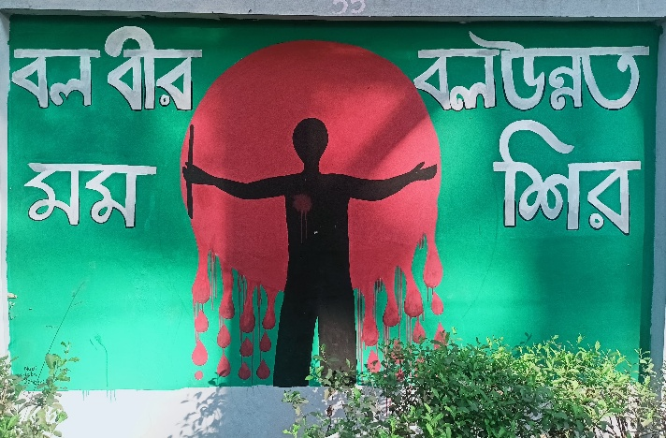এই ব্যাক্তির নাম “আবু সাঈদ”। জুলাই ২০২৪-এর গণঅভ্যুত্থানে "আবুসাইদ" নামটি আন্দোলনের এক গুরুত্বপূর্ণ প্রতীকে পরিণত হয়, যিনি সেই সময়ে একটি দুঃখজনক ঘটনার শিকার হন। তার মৃত্যু শুধুমাত্র ব্যক্তিগত শোকের বিষয় ছিল না; বরং এটি লাখো মানুষের ক্ষোভ ও প্রতিবাদের প্রতিচ্ছবি হয়ে ওঠে। তার স্মরণে শহরের বিভিন্ন স্থানে গ্রাফিতি আঁকা হয়, যেখানে তাকে “বল বীর, বলো উন্নত মম শির” বা অন্যায়ের বিরুদ্ধে দাঁড়ানো এক প্রতীক হিসেবে উপস্থাপন করা হয়। এই গ্রাফিতিগুলো কেবল শিল্পকর্ম ছিল না; বরং আন্দোলনের চেতনাকে জাগ্রত রাখার একটি মাধ্যম হয়ে ওঠে। এটি দেখলেই মানুষ বুঝতে পারত, "আবুসাইদ" শুধু একজন ব্যক্তি নন, বরং একটি পরিবর্তনের দাবির প্রতীক, এক নতুন বাংলাদেশের স্বপ্নের প্রতিফলন।

**গ্রাফিতি-৭:**

**"দিলি না অধিকার, হয়ে গেলাম সরকার"**—এই বাক্যটি ২০২৪ সালের জুলাই গণঅভ্যুত্থানের সময় ব্যাপক জনপ্রিয়তা লাভ করে এবং প্রতিবাদের প্রতীক হয়ে ওঠে। এটি মূলত ক্ষমতাসীনদের প্রতি জনগণের ক্ষোভ ও হতাশার প্রকাশ, যেখানে সাধারণ মানুষের ন্যায্য অধিকার চাওয়াকে সরকার অবৈধ বা বিদ্রোহ হিসেবে চিহ্নিত করত। জনগণ যখন ন্যায়বিচার, গণতন্ত্র ও অধিকার পুনঃপ্রতিষ্ঠার দাবি তোলে, তখন সরকার তাদের দমন করতে চায়। কিন্তু বাস্তবে, এই 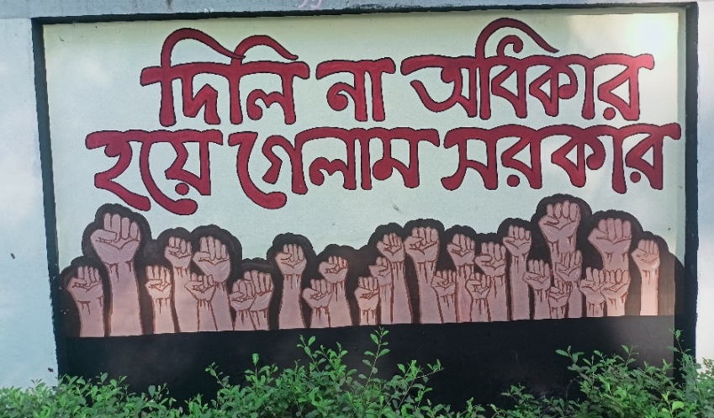আন্দোলনের শক্তিতেই পরিবর্তন সূচিত হয়। তাই, এই বাক্যটি এক ধরনের ব্যঙ্গাত্মক প্রতিবাদ, যা বোঝায় যে যদি অধিকার চাওয়াটাই বিদ্রোহ বা শাসন দখলের শামিল হয়, তবে জনগণই প্রকৃত শক্তি এবং তারাই হবে সত্যিকারের শাসক। এটি আন্দোলনের অন্যতম প্রভাবশালী শ্লোগানে পরিণত হয়, যা তখনকার রাজনৈতিক প্রেক্ষাপটের প্রতিফলন।

**গ্রাফিতি-৮:**

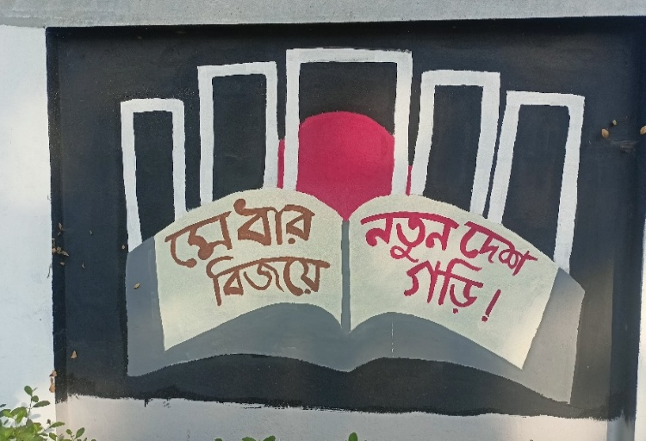**"মেধার বিজয়ে নতুন দেশ গড়ি"** এই বাক্যটি ২০২৪ সালের জুলাই গণঅভ্যুত্থানের সময় এক শক্তিশালী আদর্শ ও শ্লোগান হিসেবে উঠে আসে। এটি শুধুমাত্র রাজনৈতিক পরিবর্তনের বার্তা বহন করে না, বরং একটি নতুন বাংলাদেশের স্বপ্ন দেখায়, যেখানে ক্ষমতা, দুর্নীতি বা স্বজনপ্রীতির বদলে মেধা, যোগ্যতা ও দক্ষতাকে মূল্যায়ন করা হবে। আন্দোলনের অংশগ্রহণকারীরা বিশ্বাস করতেন যে প্রকৃত উন্নয়ন কেবল তখনই সম্ভব, যখন দেশ পরিচালনায় সৎ, মেধাবী ও দক্ষ মানুষ নেতৃত্ব দেবে। এই শ্লোগানটি একটি পরিবর্তনের ডাক, যেখানে নতুন প্রজন্মের মেধা ও সৃজনশীলতা হবে জাতির অগ্রগতির মূল চালিকা শক্তি। তাই, "মেধার বিজয়ে নতুন দেশ গড়ি" কেবল একটি বাক্য নয়, বরং এটি ভবিষ্যৎ বাংলাদেশের ভিত্তি তৈরির এক প্রতিশ্রুতি।

**উপস্থাপনায়ঃ**

